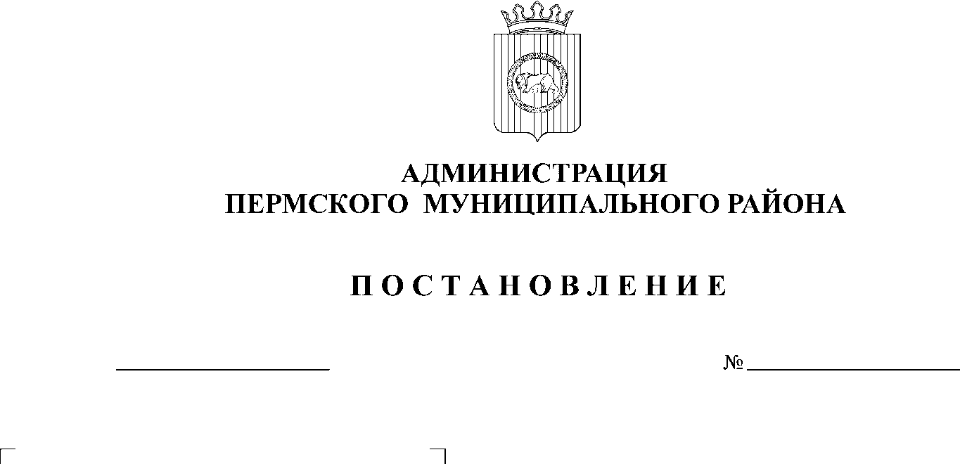
О внесении изменений в
постановление администрации
Пермского муниципального
района от 25.10.2013 года
№ 3167
18.02.2015
531
На основании ст.51-6 Устава муниципального образования «Пермский муниципальный район», утвержденного решением Земского Собрания Пермского муниципального района от 27.09.2006 года № 396,
ПОСТАНОВЛЯЮ:
1. Внести изменения в муниципальную программу «Экономическое развитие Пермского муниципального района на 2014-2016 годы» (далее по тексту – Программа), утвержденную постановлением администрации Пермского муниципального района от 25.10.2013 года № 3167 «Об утверждении муниципальной программы «Экономическое развитие Пермского муниципального района на 2014-2016 годы» согласно приложению.
2. Опубликовать настоящее постановление в информационном бюллетене муниципального образования «Пермский муниципальный район» и разместить его на официальном сайте Пермского муниципального района www.permraion.ru.
3. Контроль исполнения настоящего постановления возложить на исполняющего обязанности начальника финансово-экономического управления Н.В.Заякину.

Глава администрации
муниципального района В.Ю.Цветов
Приложение к постановлению администрации Пермского муниципального района
от 18.02.2015 № 531

Изменения в муниципальную программу «Экономическое развитие
Пермского муниципального района на 2014-2016 годы»

- В приложении 3 к Программе:
1.1. строку:
1 | 2 | 3 | 4 | 5 | 6 | 7 | 8 | 9
2.2. Подготовка и издание рекламно-информационных материалов о туристском потенциале района | ФЭУ Пермского  муниципального  района | 750 | 0412 | 7072700 | 200 | 59,0 | 60,0 | 60,0
изложить в новой редакции:
2.2. Подготовка и издание рекламно-информационных материалов о туристском потенциале района | ФЭУ Пермского  муниципального  района | 750 | 0412 | 7072700 | 200 | 59,0 | 65,0 | 60,0

1.2. строку:
2.3. Сопровождение сайта туристических ресурсов Пермского муниципального района, размещение информации о туристском потенциале района в сети Интернет | ФЭУ Пермского  муниципального  района | 750 | 0412 | 7072700 | 200 | 100,0 | 100,0 | 100,0

изложить в новой редакции:
1 | 2 | 3 | 4 | 5 | 6 | 7 | 8 | 9
2.3. Сопровождение сайта туристических ресурсов Пермского муниципального района, размещение информации о туристском потенциале района в сети Интернет | ФЭУ Пермского  муниципального  района | 750 | 0412 | 7072700 | 200 | 100,0 | 95,0 | 100,0

